Mütze

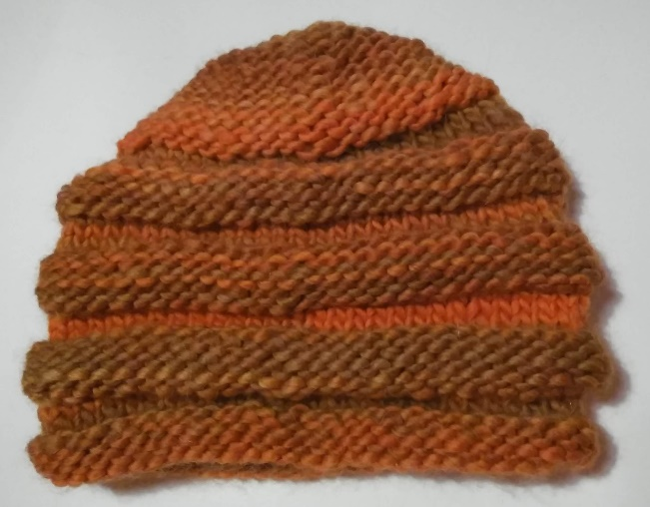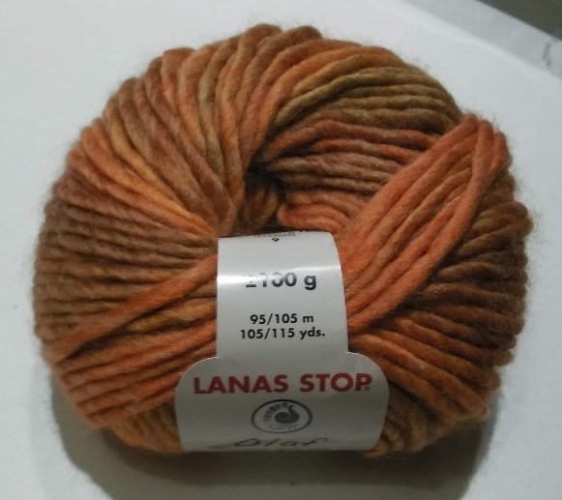
Wolle: 1 Knäuel Olaf von Lanas Stop
Nadeln: 6
Anschlag: 56 Maschen; gleichmäßig auf 4 Nadeln verteilen und zur Runde schließen
Stricken Sie folgende Reihen in diesem Muster:
- Stricken Sie alle Maschen 5 Runden links.
- Nun stricken Sie weitere 5 Runden alle Maschen rechts.
- Wiederholen Sie die Schritte 1. und 2. (= Rippenmuster), bis Sie insgesamt 32 Runden haben.
- In der 33. Runde jede 6. und 7. Masche zusammenstricken (= 48 Maschen).
- Weitere 8 Runden im Rippenmuster stricken.
- In der 41. Runde jede 5. und 6. Masche zusammenstricken (= 40 Maschen).
- 5 weitere Runden im Rippenmuster stricken.
- Nach der 46. Runde nur noch links stricken; dabei in jeder 2. Runde abnehmen:
jede 4. und 5. Masche zusammenstricken;
jede 3. und 4. Masche zusammenstricken;
jede 2. und 3. Masche zusammenstricken.
- In der Folge fortlaufend 2 Maschen zusammenstricken, bis nur noch 8 Maschen übrig sind.
- Faden abschneiden, durch die verbleibenden Maschen ziehen und vernähen.

